Tâche complexe – Classe de troisième
La laïcité expliquée aux migrants

Vous êtes bénévole pour une association qui s’occupe des migrants à Calais. Une école vient de se créer, en plein milieu de la « nouvelle jungle », l’école laïque du chemin des dunes. ZimaKo, l’initiateur de cette école, espère qu’elle permettra à tous d’apprendre le « vivre ensemble ». Après l’objectif de la langue française, « Quand on parle en français, qu'on pose une question, au moins, on nous répond. C'est déjà énorme", il faut aussi faire comprendre que la République française est laïque. C’est ici que vous intervenez. Zimacko, qui a décidé l’ouverture d’une seconde école car la première est saturée, souhaite que la laïcité soit expliquée aux migrants. Vous êtes chargé d’élaborer un document expliquant, par les mots et par l’image, d’où vient ce principe, quelles en sont les caractéristiques notamment à l’école et sur quelles valeurs il repose. Zimako est pressé, la seconde école est ouverte et le sujet fait débat, vous avez 2h.

Les compétences que vous allez mettre en œuvre :
- Lire et comprendre une consigne
- Prélever et interpréter des informations à partir d’un document de nature historique ou civique
- Trier et classer des informations tirées de documents
- Produire une réponse à une consigne sous une forme écrite ou orale mais organisée
- Travailler en groupe.

Utilisez vos connaissances et les documents mis à votre disposition...n’inventez rien !

Doc.1 : Déclaration des Droits de l’Homme et du Citoyen, 26 août 1789

ARTICLE 10 : Nul ne doit être inquiété pour ses opinions, même religieuses, pourvu que leur manifestation ne trouble pas l’ordre public établi par la Loi.

Doc.2 : Constitution de la Vème République, 4 octobre 1958
ARTICLE PREMIER (extrait) : La France est une République indivisible, laïque, démocratique et sociale. Elle assure l'égalité devant la loi de tous les citoyens sans distinction d'origine, de race ou de religion. Elle respecte toutes les croyances.

Doc.3 : Loi du 19 décembre 1905 concernant la séparation des Églises et de l’État
ARTICLE 1 : La République assure la liberté de conscience. Elle garantit le libre exercice des cultes sous les seules restrictions édictées ci‐après dans l’intérêt de l’ordre public.
ARTICLE 2 : La République ne reconnaît, ne salarie ni ne subventionne aucun culte.

Doc. 4 : Loi du 15 mars 2004 encadrant, en application du principe de laïcité, le port de signes et tenues manifestant une appartenance religieuse dans les écoles, collèges et lycées publics

ARTICLE 1 : Dans les écoles, les collèges et les lycées publics, le port de signes ou tenues par lesquels les élèves manifestent ostensiblement une appartenance religieuse est interdit. Le règlement intérieur rappelle que la mise en œuvre d’une procédure disciplinaire est précédée d’un dialogue avec l’élève.

Doc.5 : Circulaire du 18 mai 2004 relative à la mise en œuvre de la loi n° 2004‐228 du 15 mars 2004
2.1 : La loi interdit les signes et les tenues qui manifestent ostensiblement une appartenance religieuse. Les signes et tenues qui sont interdits sont ceux dont le port conduit à se faire immédiatement reconnaître par son appartenance religieuse tels que le voile islamique, quel que soit le nom qu’on lui donne, la kippa ou une croix de dimension manifestement excessive. La loi est rédigée de manière à pouvoir s’appliquer à toutes les religions et de manière à répondre à l’apparition de nouveaux signes, voire à d’éventuelles tentatives contournement de la loi. La loi ne remet pas en cause le droit des élèves de porter des signes religieux discrets.
2.4 : Les convictions religieuses des élèves ne leur donnent pas le droit de s’opposer à un enseignement. On ne peut admettre par exemple que certains élèves prétendent, au nom de considérations religieuses ou autres, contester le droit d’un professeur, parce que c’est un homme ou une femme, d’enseigner certaines matières ou le droit d’une personne n’appartenant pas à leur confession de faire une présentation de tel ou tel fait historique ou religieux. Par ailleurs, si certains sujets appellent de la prudence dans la manière de les aborder, il convient d’être ferme sur le principe selon lequel aucune question n’est exclue a priori du questionnement scientifique et pédagogique.

Doc.6 : Charte de la laïcité à l’école (2013)
http://cache.media.eduscol.education.fr/file/Actu_2013/25/1/chartelaicite_268251.pdf
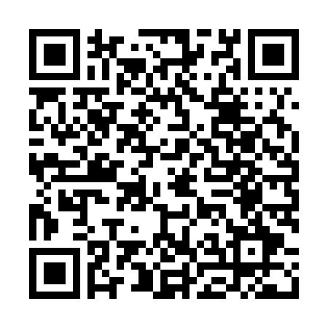

Doc.7 : Mon petit quotidien, hors-série
http://cache.media.education.gouv.fr/file/01_-_janvier/21/7/LDPQ_CharlieHebdo_520217.pdf
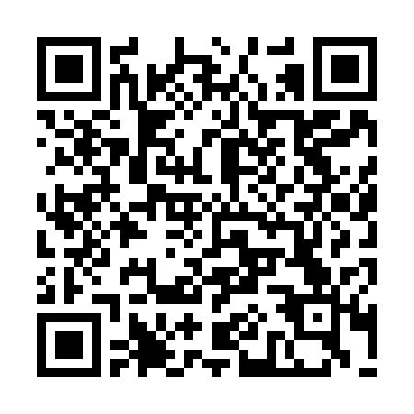

Doc.8 : La laïcité tente de lutter contre cela…
443NOU p.750
443NOU p.2050

Doc.9 : 1882
